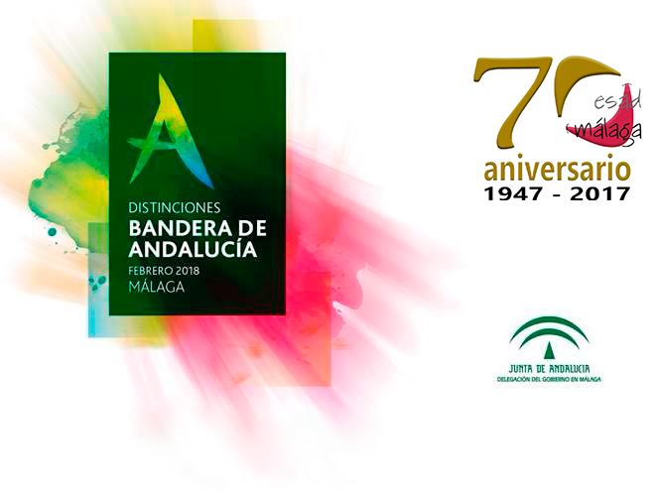

El próximo viernes veintitrés de febrero, la Escuela Superior de Arte Dramático de Málaga,
tendrá el honor de asistir a la entrega del premio que se nos ha otorgado Distinciones Bandera de Andalucía.
Desde la Escuela Superior de Arte Dramático nos sentimos sinceramente distinguidos por haber recibido este premio. Esta mención es inspiradora y viene a resaltar el trabajo y esfuerzo que hemos venido realizando el equipo de personas que formamos parte, y también el tesón de todos aquellos que pusieron las bases de un proyecto común, en el que llevamos trabajando los últimos setenta años.
Queremos agradecer a todos los que han pensado en nosotros como referente de constancia y dedicación en Andalucía, ya que ese trabajo formando a creadores y artistas escénicos en el panorama malagueño y andaluz, se ha visto recompensado con la satisfacción que supone un premio semejante para nuestro centro educativo.

